
МИНОБРНАУКИ РОССИИ
Федеральное государственное бюджетное образовательное учреждение высшего образования
«МИРЭА – Российский технологический университет»
РТУ МИРЭА
Колледж программирования и кибербезопасности

Отчет о выполнении учебной практики
по дисциплине УП.02.01 Учебная практика
Отчет за 17.12.2024

Специальность – 09.02.07 информационные системы и программирование

Выполнил студент:
Журин Д. А.
Группа: ПКС-45
Руководитель:
__________ Понеделко Е. В.
Работа защищена с оценкой______
Дата защиты ___________

Москва
2024
Для реализации перехода между окнами были реализован файл фрейма – addPartner, непосредственно включающий функционал добавления нового партнера в базу данных.
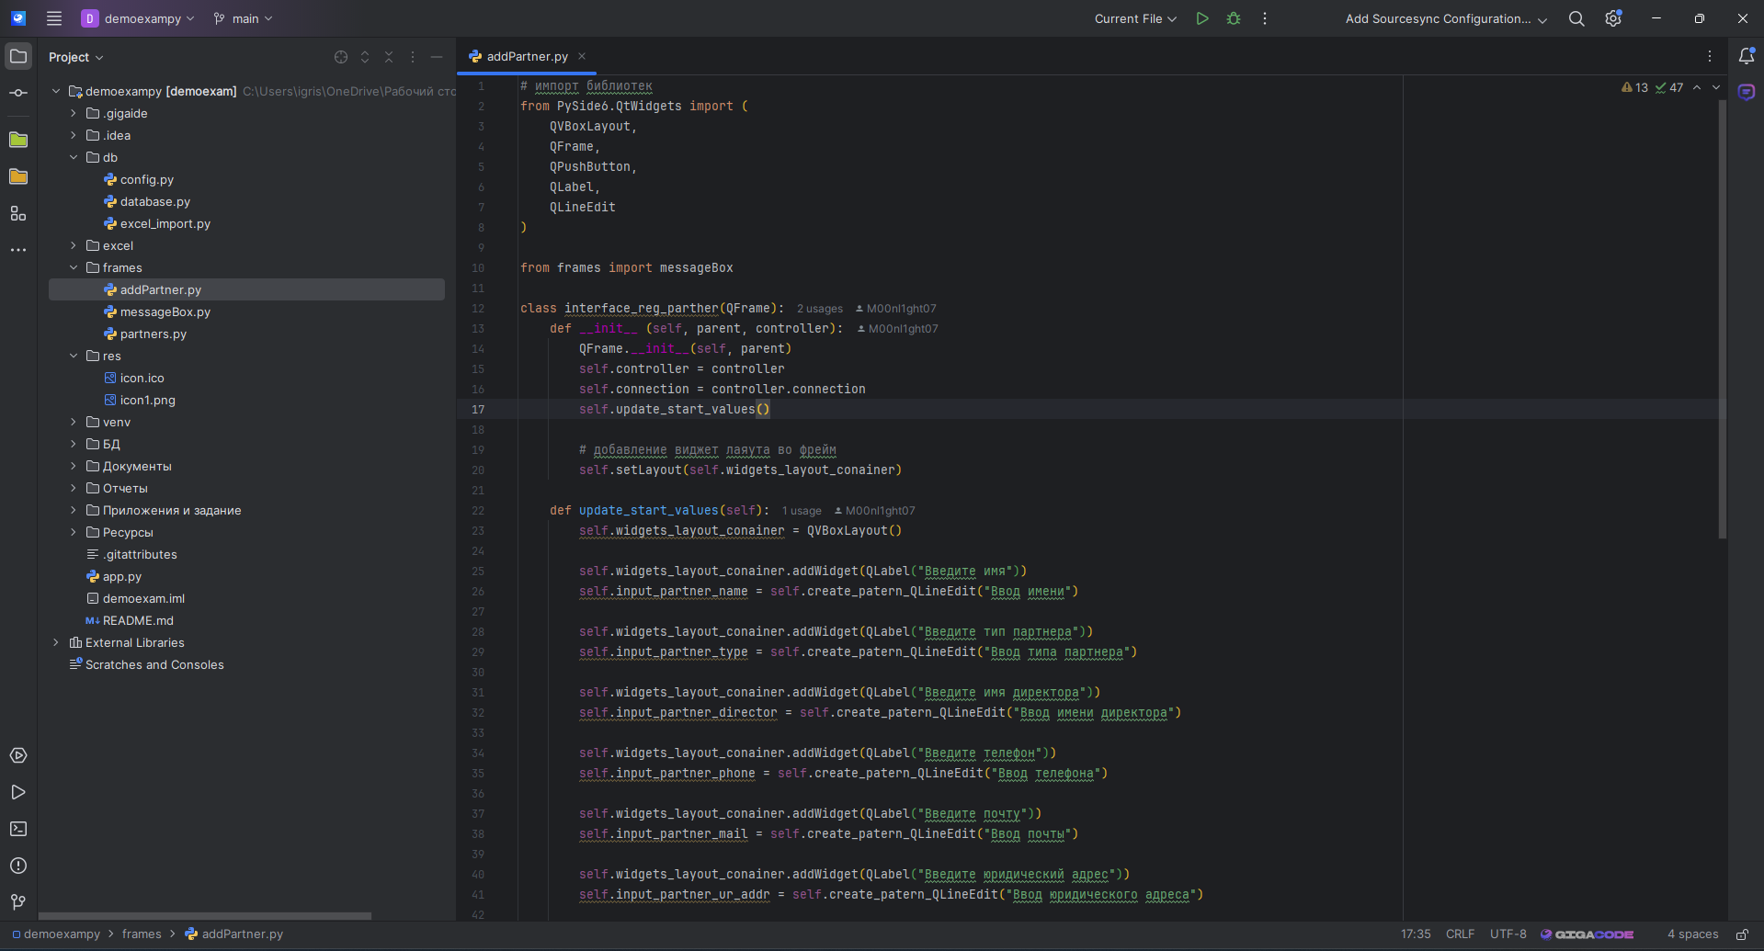
Рис. 1 Фрейм addPartner
Код фрейма представлен ниже:
# импорт библиотек
from PySide6.QtWidgets import (
QVBoxLayout,
QFrame,
QPushButton,
QLabel,
QLineEdit
)
from frames import messageBox
class interface_reg_parther(QFrame):
def __init__ (self, parent, controller):
QFrame.__init__(self, parent)
self.controller = controller
self.connection = controller.connection
self.update_start_values()
# добавление виджет лаяута во фрейм
self.setLayout(self.widgets_layout_conainer)
def update_start_values(self):
self.widgets_layout_conainer = QVBoxLayout()
self.widgets_layout_conainer.addWidget(QLabel("Введите имя"))
self.input_partner_name = self.create_patern_QLineEdit("Ввод имени")
self.widgets_layout_conainer.addWidget(QLabel("Введите тип партнера"))
self.input_partner_type = self.create_patern_QLineEdit("Ввод типа партнера")
self.widgets_layout_conainer.addWidget(QLabel("Введите имя директора"))
self.input_partner_director = self.create_patern_QLineEdit("Ввод имени директора")
self.widgets_layout_conainer.addWidget(QLabel("Введите телефон"))
self.input_partner_phone = self.create_patern_QLineEdit("Ввод телефона")
self.widgets_layout_conainer.addWidget(QLabel("Введите почту"))
self.input_partner_mail = self.create_patern_QLineEdit("Ввод почты")
self.widgets_layout_conainer.addWidget(QLabel("Введите юридический адрес"))
self.input_partner_ur_addr = self.create_patern_QLineEdit("Ввод юридического адреса")
self.widgets_layout_conainer.addWidget(QLabel("Введите инн"))
self.input_partner_inn = self.create_patern_QLineEdit("Ввод инн")
self.widgets_layout_conainer.addWidget(QLabel("Введите рейтинг"))
self.input_partner_rate = self.create_patern_QLineEdit("Ввод рейтинга")
self.btn_add_partner_to_db = QPushButton("Добавить партнера")
self.btn_add_partner_to_db.clicked.connect(self.add_partner_to_db)
self.widgets_layout_conainer.addWidget(self.btn_add_partner_to_db)
def create_patern_QLineEdit(self, placeholder_text):
input_text = QLineEdit()
input_text.setPlaceholderText(placeholder_text)
self.widgets_layout_conainer.addWidget(input_text)
return input_text
def add_partner_to_db(self):
self.info_from_user = {
"name": self.input_partner_name.text(),
"type": self.input_partner_type.text(),
"director": self.input_partner_director.text(),
"phone": self.input_partner_phone.text()[3:],
"mail": self.input_partner_mail.text(),
"ur_addr": self.input_partner_ur_addr.text(),
"inn": self.input_partner_inn.text(),
"rate": self.input_partner_rate.text(),
}
print(self.info_from_user)
messageBox.send_info_message_box("Партнер успешно добавлен")

Для реализации перехода между фреймами был доработан код фрейма partners.
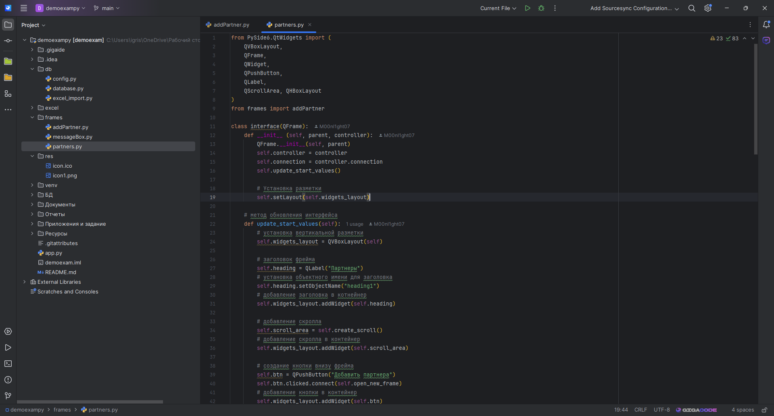
Рис. 2 Фрейм partners
Код фрейма представлен ниже:
from PySide6.QtWidgets import (
QVBoxLayout,
QFrame,
QWidget,
QPushButton,
QLabel,
QScrollArea, QHBoxLayout
)
from frames import addPartner
class interface(QFrame):
def __init__ (self, parent, controller):
QFrame.__init__(self, parent)
self.controller = controller
self.connection = controller.connection
self.update_start_values()
# Установка разметки
self.setLayout(self.widgets_layout)
# метод обновления интерфейса
def update_start_values(self):
# установка вертикальной разметки
self.widgets_layout = QVBoxLayout(self)
# заголовок фрейма
self.heading = QLabel("Партнеры")
# установка объектного имени для заголовка
self.heading.setObjectName("heading1")
# добавление заголовка в котнейнер
self.widgets_layout.addWidget(self.heading)
# добавление скролла
self.scroll_area = self.create_scroll()
# добавление скролла в контейнер
self.widgets_layout.addWidget(self.scroll_area)
# создание кнопки внизу фрейма
self.btn = QPushButton("Добавить партнера")
self.btn.clicked.connect(self.open_new_frame)
# добавление кнопки в контейнер
self.widgets_layout.addWidget(self.btn)
# добавление карточки в контейнер скролла
self.scroll_area.setWidget(self.create_partner_card())
# метод создания скролла
def create_scroll(self):
scroll_area = QScrollArea()
scroll_area.setWidgetResizable(True)
return scroll_area
# метод создания контейнера карточки
def create_scroll_area_widget_container(self):
scroll_area_widget_container = QWidget()
return scroll_area_widget_container
# метод создания карточки
def create_partner_card(self):
# контейнер для карточки
self.scroll_area_widget_container = (self.create_scroll_area_widget_container())
# установка вертикальной разметки
self.card_layout = QVBoxLayout(self.scroll_area_widget_container)
# цикл вывода карточек партнеров
for partners in self.connection.take_partner_information():
# создание поля карточки
self.partner_card = QWidget()
self.partner_card.setObjectName("partner_card")
# вертикальная разметка для карточки
self.vbox = QVBoxLayout(self.partner_card)
self.horizontal_layout = QHBoxLayout()
# первый лейбл для названия компании
self.label1 = QLabel(f'{partners["type"]} | {partners["name"].replace(" ", " ")}')
self.horizontal_layout.addWidget(self.label1)
self.label1.setObjectName("company_name")
# пятый лейбл для процента
sale_percentage = self.take_sale_cont(partners["name"])
self.label5 = QLabel(f'{sale_percentage}%')
self.horizontal_layout.addWidget(self.label5)
self.label5.setObjectName("company_percentage")
self.vbox.addLayout(self.horizontal_layout)
# второй лейбл
self.label2 = QLabel(f'{partners["director"]}')
self.vbox.addWidget(self.label2)
self.label2.setObjectName("company_director")
# третий лебл
self.label3 = QLabel(f'+7 {partners["phone"]}')
self.vbox.addWidget(self.label3)
self.label3.setObjectName("company_phone")
# четвертый лейбл
self.label4 = QLabel(f'Рейтинг: {partners["rate"]}')
self.vbox.addWidget(self.label4)
self.label4.setObjectName("company_rate")
# кнопка
self.btn = QPushButton("Подробнее")
self.btn.setObjectName("card_btn")
self.vbox.addWidget(self.btn)
# добавление карточки в лайаут для карточки
self.card_layout.addWidget(self.partner_card)
return self.scroll_area_widget_container
# def ptint_btn_obj_name(self):
# sender = self.sender()
# print("button name: ", sender.objectName())
def open_new_frame(self):
self.controller.switch_to_new_frame(addPartner.interface_reg_parther)
def take_sale_cont(self, partner_name: str):
count: int = self.connection.sale_sum(partner_name)[0]['procent']
if (count == None):
return 0
if (count > 300000):
return 15
if (count > 50000):
return 10
if (count > 10000):
return 5
return 5

Непосредственно в коде app.py был добавлен новый frame – addPartner.
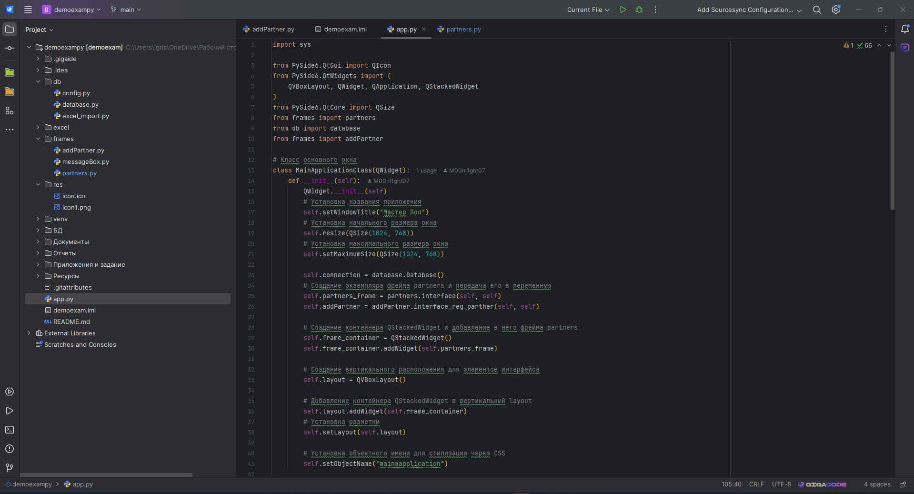
Рис. 3 App.py
Код файла представлен ниже:
import sys
from PySide6.QtGui import QIcon
from PySide6.QtWidgets import (
QVBoxLayout, QWidget, QApplication, QStackedWidget
)
from PySide6.QtCore import QSize
from frames import partners
from db import database
from frames import addPartner
# Класс основного окна
class MainApplicationClass(QWidget):
def __init__(self):
QWidget.__init__(self)
# Установка названия приложения
self.setWindowTitle("Мастер Пол")
# Установка начального размера окна
self.resize(QSize(1024, 768))
# Установка максимального размера окна
self.setMaximumSize(QSize(1024, 768))
self.connection = database.Database()
# Создание экземпляра фрейма partners и передача его в переменную
self.partners_frame = partners.interface(self, self)
self.addPartner = addPartner.interface_reg_parther(self, self)
# Создание контейнера QStackedWidget и добавление в него фрейма partners
self.frame_container = QStackedWidget()
self.frame_container.addWidget(self.partners_frame)
# Создание вертикального расположения для элементов интерфейса
self.layout = QVBoxLayout()
# Добавление контейнера QStackedWidget в вертикальный layout
self.layout.addWidget(self.frame_container)
# Установка разметки
self.setLayout(self.layout)
# Установка объектного имени для стилизации через CSS
self.setObjectName("mainaapplication")
def switch_to_new_frame(self, frame, current_partner_name : str = None):
current_partner_to_show = frame(self, self)
self.frame_container.removeWidget(current_partner_to_show)
self.frame_container.addWidget(current_partner_to_show)
self.frame_container.setCurrentWidget(current_partner_to_show)
styles = '''
#mainaapplication {
background: #F4E8D3;
}
QLineEdit {
height: 30px;
background: #67BA80;
}
QLabel {
color: #000000;
font-size: 20px;
qproperty-alignment: AlignLeft;
}
QPushButton{
background: #67BA80;
color: #000000;
font-size: 20px;
}
#label_procent{
qproperty-alignment: AlignRight;
}
#partner_card {
background: #F4E8D3;
}
#card_btn {
background: #67BA80;
color: #000000;
font-size: 20px;
}
#heading1 {
color: #000000;
qproperty-alignment: AlignCenter;
font-size: 30px;
font-weight: bold;
}
#company_percentage{
qproperty-alignment: AlignRight;
}
#company_name{
font-weight: bold;
}
'''
# Главная точка входа в приложение
if __name__ == "__main__":
# Создание экземпляра приложения
application = QApplication(sys.argv)
# Установка иконки приложения
application.setWindowIcon(QIcon("./res/icon.ico"))
# Создание и отображение главного окна
start_window = MainApplicationClass()
start_window.show()
# Применение стилей к приложению
start_window.setStyleSheet(styles)
# Запуск основного цикла приложения
sys.exit(application.exec())

Также были реализованы messageBox с сообщениями о подтверждении действий пользователей. Код отражен на рисунке 4:
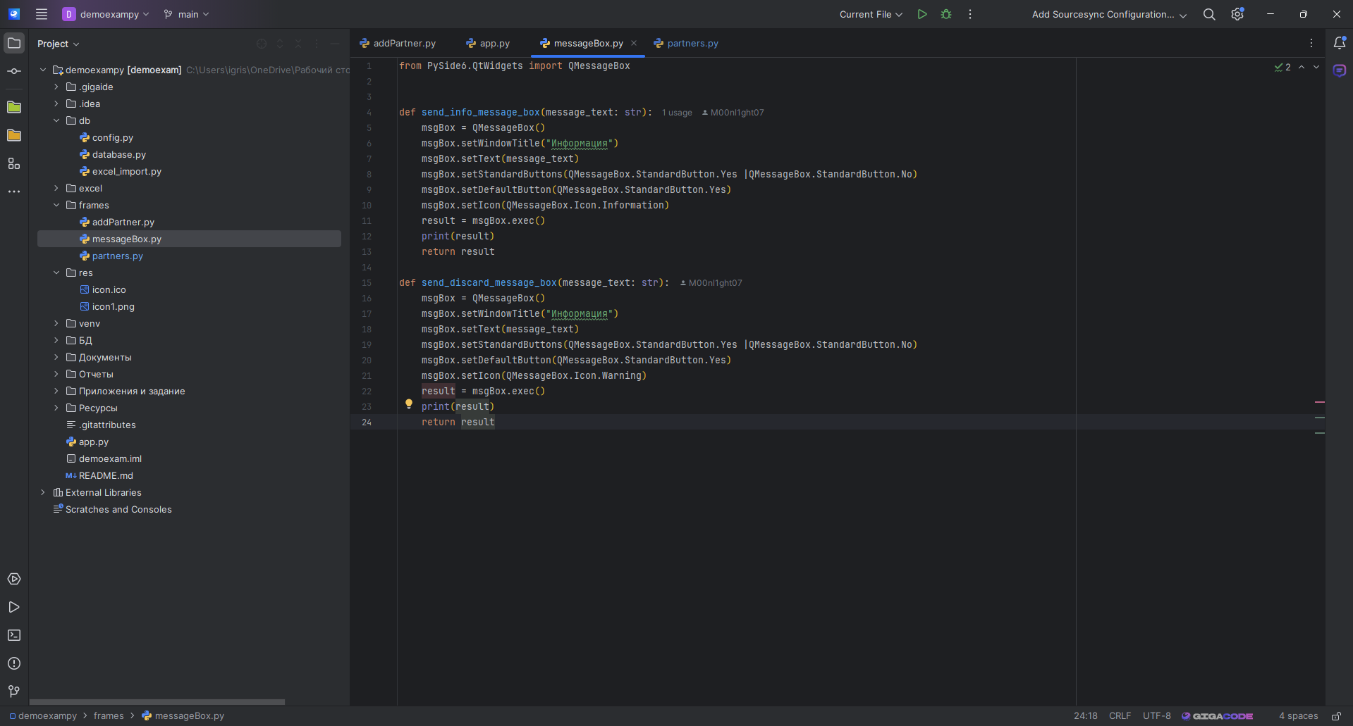
Рис. 4 Сообщения для пользователей
На данном этапе информация, введенная пользователем, не попадает в базу данных. Поэтому вывод информации реализован в консоль.
Результат написания кода отражен ниже:
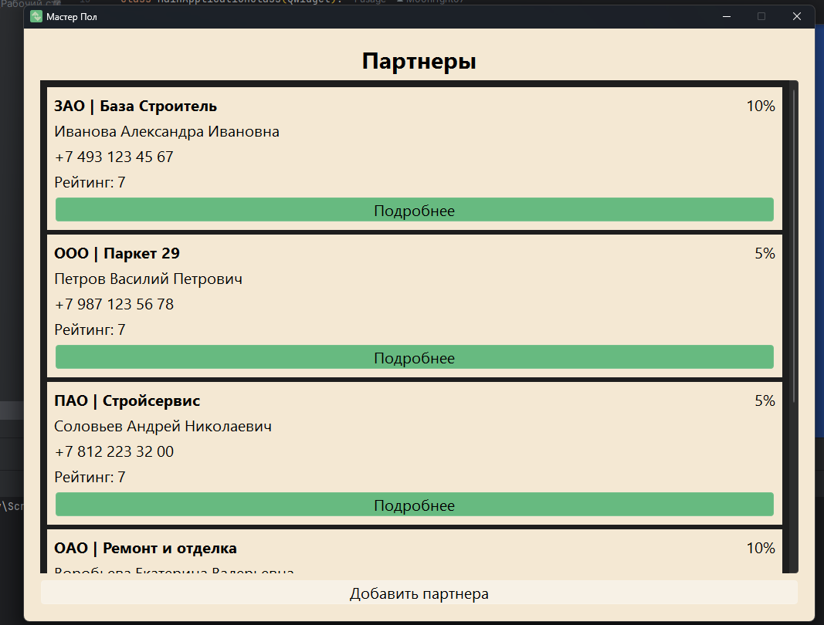
Рис. 5 Фрейм partners
При нажатии на кнопку «Добавить партнера» открывается окно добавления.
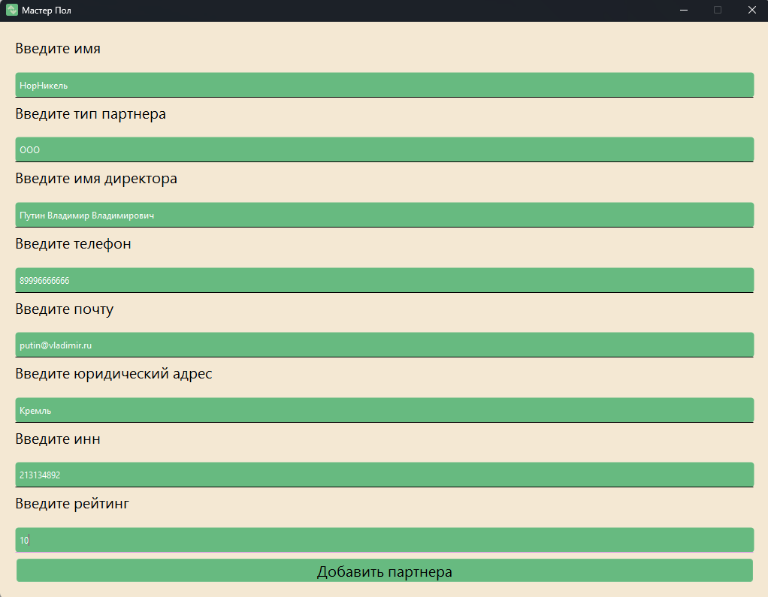
Рис. 6 Окно добавления партнера
По кнопке «Добавить партнера» информация о добавленном партнере отображается в консоли.
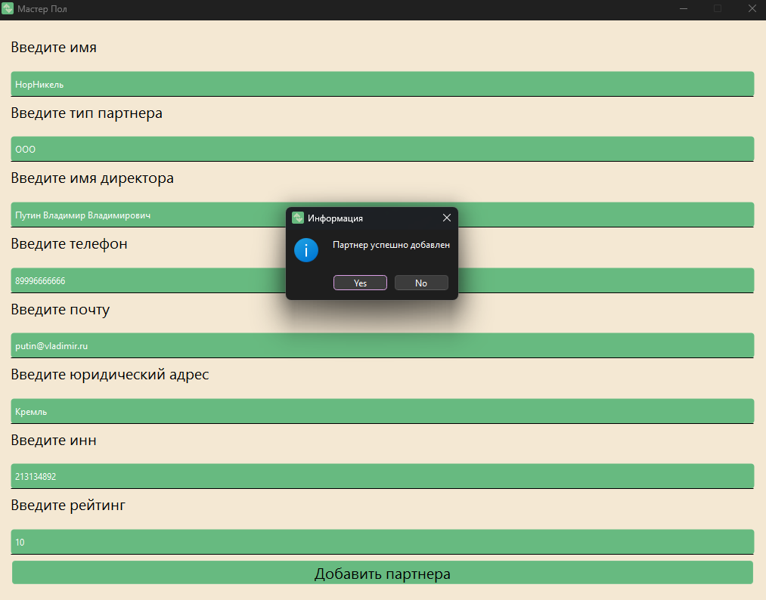
Рис. 7 Сообщение с подтверждением действия
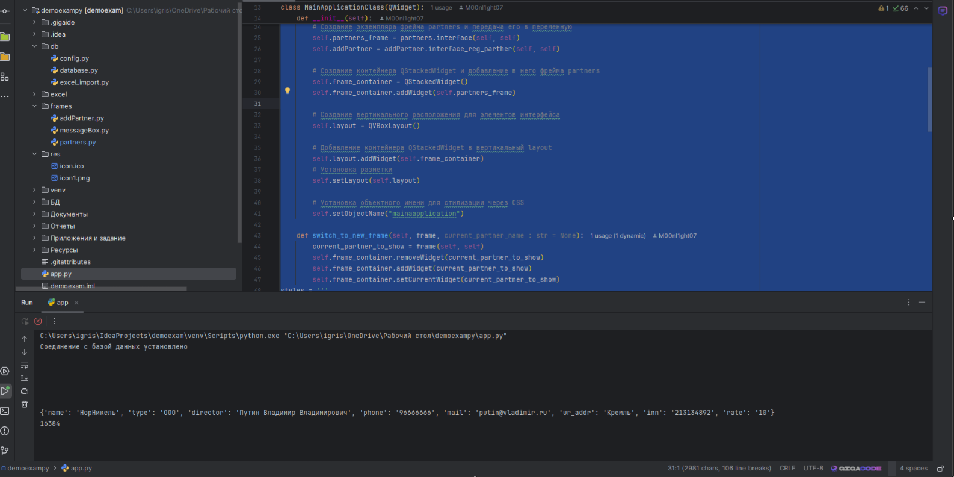
Рис. 8 Отображение информации в консоли

